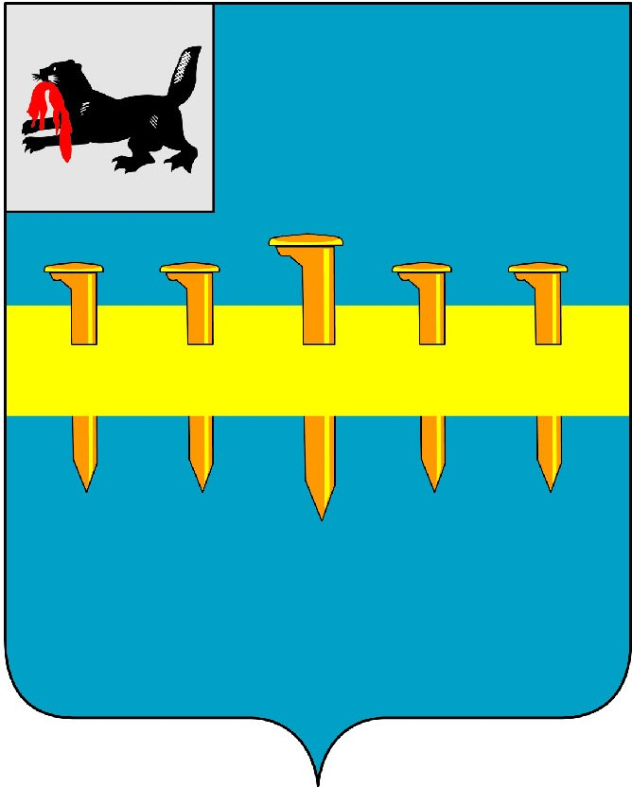
РОССИЙСКАЯ ФЕДЕРАЦИЯ
ИРКУТСКАЯ ОБЛАСТЬ
КАЗАЧИНСКО-ЛЕНСКИЙ РАЙОН
МАГИСТРАЛЬНИНСКОЕ МУНИЦИПАЛЬНОЕ ОБРАЗОВАНИЕ
ДУМА
МАГИСТРАЛЬНИНСКОГО ГОРОДСКОГО ПОСЕЛЕНИЯ

РЕШЕНИЕ
п. Магистральный

от 30 июня 2016 № 272
┌ ┐
О внесении изменений и дополнений в решение Думы Магистральнинского городского поселения от 30.12.2013 г. № 104 «Об утверждении Генерального плана Магистральнинского муниципального образования»

В соответствии со статьей 12 Закона Иркутской области от 23 июля 2008 г. № 59-ОЗ «О градостроительной деятельности в Иркутской области», Градостроительным кодексом РФ, пунктом 20 статьи 14 Федерального закона от 6 октября 2003 г. № 131-ФЗ «Об общих принципах организации местного самоуправления в Российской Федерации», со статьями 7, 17, 32 Устава Магистральнинского муниципального образования, Дума Магистральнинского городского поселения:
РЕШИЛА:
1. Внести изменения и дополнения в решение Думы Магистральнинского городского поселения от 30.12.2013 г. № 104 «Об утверждении Генерального плана Магистральнинского муниципального образования» (Приложение № 1).
2. Опубликовать настоящее Решение в газете «Вестник Магистрального» и на официальном сайте администрации Магистральнинского городского поселения.

Глава Магистральнинского
городского поселения А.И. Григорьев

Председатель Думы
Магистральнинского
городского поселения: Б.И. Красовский

